 | REPUBLIKA E KOSOVËS  REPUBLIKA KOSOVA/REPUBLIC OF KOSOVO  KOMUNA E GJILANIT  OPŠTINA GNJILANE/MUNICIPAL GJILAN/GILAN BELEDIYESI | 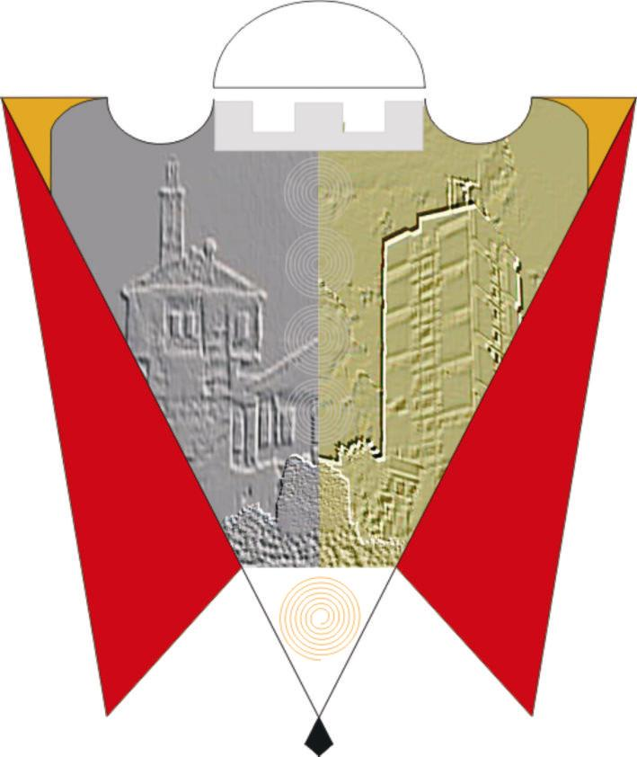

PRAVILNIK(O.G) BR. 02/2021

O

IZMENI I DOPUNI PRAVILNIKA O TAKSAMA, OPTERECENJIMA I OPSTINSKIM KAZNAMA 01. BR. 016-23129 OD 27.02.2020

Gnjilane, Maj/2021

U skladu sa članom 12.2 tačka c), članom 40 stav 2, tačka a) Zakona br. 03 / L-040 o lokalnoj samoupravi (Službene novine Republike Kosova br. 28 od 4. juna 2008. godine) i članu 38 stav 1.3 i članu 46 stav 2.1 Statuta opštine Gnjilane 01. br. 016-126211 od. 06.11.2014 sa izmenama i dopunama 01. 016-28448 od 22.03.2018 i shodno odredbama Poglavlja II Zakona br. 03 / L-049 o finansijama lokalne samouprave (Službene novine Republike Kosova br. 27 od 03.06.2008), Skupština opštine Gnjilane, na sastanku održanom 27.05.2021, usvaja:

PRAVILNIK(O.G) BR. 02/2021

O

IZMENI I DOPUNI PRAVILNIKA O TAKSAMA, OPTERECENJIMA I OPSTINSKIM KAZNAMA 01. BR. 016-23129 OD 27.02.2020

Clan 1

1.1. Uprava opšte administracije

-U članu 4. Osnovnog pravilnika, nakon stava 1.32, dodaje se podstav 1.33 sa sledećim sadržajem:
- "Dozvola za sahranu". Naknada za ovu uslugu je besplatna. (Ovaj dodatak zasnovan je na Zakonu o civilnom statusu, br. 04 / L-003, član 50).

-U članu 4. Osnovnog pravilnika, u stavu 2., dodaje se podstav. 2.8 sa ovim sadržajem:
"Oslobađanje od roditeljskog plaćanja po primanju prvog izvoda za dete u trenutku registracije rođenja u zakonskom roku."

Clan 2

2.1. Uprava za javne usluge, infrastrukturu i stanovanje

- U članu 7. podstav 1.1 se menja:
- Uklanja se sledbenik za letnju sezonu, dok se tačke 1.3 i 1.4 u potpunosti brisu.

Clan 3

3.1 Uprava za kulturu, omladinu i sport

Član 32. Osnovnog pravilnika se briše i dopunjuje sledećim tekstom:

Novčane kazne za nevraćanje knjige:

Novčane kazne za oštećenje knjige ili njen neblagovremeni povratak od strane čitatelja u gradsku biblioteku:

1. Kaznena naknada za (nepovrat) u dečijem sektoru svaki dan nakon isteka roka -0,20 evra. Nepovrat uključuje maksimalno razdoblje od 15 dana.
2. Kazna za sektor odraslih za svaki dan kašnjenja nakon isteka roka od - 0,50 evra. Nepovrat uključuje maksimalno razdoblje od 15 dana.
3. Nakon isteka perioda od 30 dana, novčana kazna od 50 evra, računajući novčanu kaznu prema tačkama 1. i 2., gde se korisnik koji ne vrati, otuđi ili uništi bibliotetski materijal ili na bilo koji drugi način krši pravila kažnjava za prekršaj upotrebe bibliotetskog materijala.
4. Opština sprovodi procedure za izvršenje novčane kazne u skladu sa važećim zakonima.

Clan 4
Ove izmene i dopune bit će sastavni dio osnovnog pravilnika 01 br. 016-23129 / 20 od 27.02.2020.

Clan 5
Ovaj pravilnik stupa na snagu 15 dana nakon registracije u kancelariji protokola nadzornog tela MALS-a i nakon objavljivanja na službenoj web stranici opštine, a isti će se primenjivati ​​2021.godine.

01.Br.016-53305/21 Predsedavajuca SO Gnjilane
Gnjilane, 27.05.2021 /Shpresa Kurteshi-Emini/

